AUTOROUTES EN DAGTRIPS

# Autoroutes Axarquia

Alle autoroutes zijn ongeveer 60 kilometer. Maar vergist u niet. U rijdt in de bergen dus doe het rustig aan. Als u wilt genieten van alles dat u onderweg tegenkomt trekt u er gerust een dag voor uit. Veel plezier!

[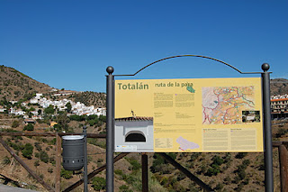](http://2.bp.blogspot.com/-b4Og5TJKAdg/TqQwMXbZCaI/AAAAAAAAHi8/IbBwp4aG530/s1600/2010-10+(8).JPG)Ruta de la Pasa  
Route van de rozijn

Aantal kilometers: ca 70

Deze route begint in Rincon de la Victoria en brengt u langs kleine dorpjes met Moorse overblijfselen en een Andalusische sfeer. Vanuit Rincon de la Victoria rijdt u naar Totalan. Een klein typisch Spaans bergdorp.

Vanuit Totalan rijdt u niet terug naar beneden maar gaat u aan het einde van het dorp rechts richting Olias en dan verder naar Comares. Onderweg kunt u genieten van een prachtig uitzicht over de bergen heen naar de Middelllandse zee. Comares is één van de hoogste dorpen in de Axarquía. Zeker de moeite waard om doorheen te wandelen. Er gaat een Moorse wandeling d.m.v. het volgen van de voetjes op de straten door Comares heen. Tip: gebruik de lunch in restaurant Molino de los Abuelos, binnen in het restaurant zijn alle authentieke onderdelen van de molen in tact gebleven en buiten kunt u in de tuin genieten van het prachtige uitzicht tijdens de lunch. We vervolgen de route en u zult u verbazen over alles wat in deze regio groeit. Sinaasappels, citroenen en druiven. De druiven die in deze streek worden verbouwd hebben door de geografische ligging en het warme klimaat een specifieke zoete smaak. Ze worden gebruikt voor de zongedroogde rozijnen en Muscatelwijn. Ten slotte rijden we verder naar beneden om uiteindelijk weer uit te komen in de badplaats Rincon de la Victoria.

[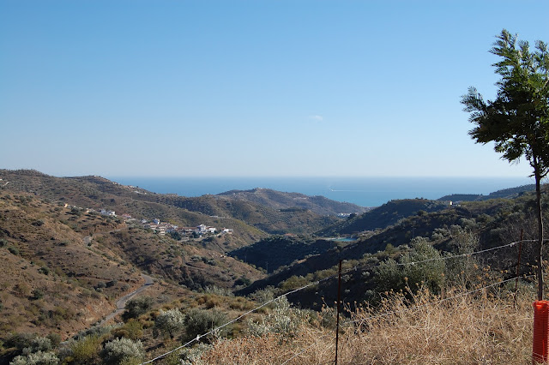](http://1.bp.blogspot.com/-EppkZOMuMIw/TqQ0EUFphBI/AAAAAAAAHjU/z9iAibPOptc/s1600/2010-10+omg.+Moclinejo+(11).JPG)De route gaat langs de volgende dorpen:

* Rincon de la Victoria
* Totalán
* Comares
* Cútar
* El Borge
* Almáchar

Leuk om te doen of te zien:

Restaurant Molino de los Abuelos, Het Raisin museum in Almáchar, Moorse rondwandeling in Comares, dorpswandeling in El Borge, Cueva del Tesoro (een prehistorische grot in Rincon de la Victoria)

## Ruta del Sol y Vino

[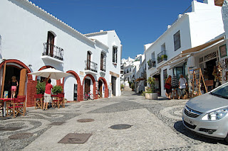](http://1.bp.blogspot.com/-Ajr7ZoPaklM/TqQ2GvG7iPI/AAAAAAAAHjc/PqQ7kDnXWgs/s1600/2009-09+(1).JPG)Route van de zon en de wijn.

Aantal kilometers: ca 60

De route brengt u langs mooie witte dorpen, aan de voet van de Sierra Almijara. In dit gebied wordt met name de druif verbouwd waarvan zeer goede wijn wordt gemaakt, onder andere verkrijgbaar bij Bodegas Bentomiz. Aan het eind van de route kunt u Nerja bezoeken en op het Balcon de Europa genieten van een prachtig uitzicht over de Middellandse Zee.

De autoroute gaat langs de volgende dorpen:

* [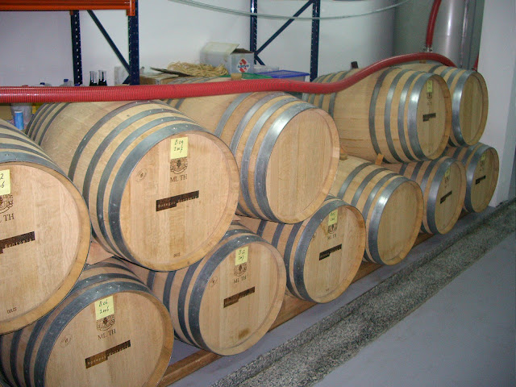](http://2.bp.blogspot.com/-8g_5OKv2s4g/TqQ2QbFSaNI/AAAAAAAAHjk/m8pbDDUbPxA/s1600/2008-11++(3).JPG)Algarobbo
* Sayalonga
* Cómpeta
* Canillas de Albeida
* Torrox
* Frigiliana
* Nerja

Leuk om te doen of te zien:

Rondleiding en wijnproeven in Bodegas Bentomiz (op afspraak), wandelen door Frigiliana (ooit uitgeroepen is tot mooiste witte dorp in Spanje) en Balcon de Europa in Nerja

[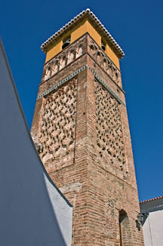](http://2.bp.blogspot.com/-lAdxpF0--5Y/TqQ6ba7ZKbI/AAAAAAAAHkM/qk_AREBuNNg/s1600/alminar_archez-640x640x80.jpg)Ruta Mudéjar  
Route met overblijfselen uit de Mudéjar achitectuur.

Aantal kilometers: ca 80

In ieder dorp van deze route vindt u voorbeelden terug van Mudéjar architectuur uit de 12e-16e eeuw. Deze stijl in de architectuur is zonder twijfel de enige die authentiek Spaans genoemd mag worden. Het woord Mudéjar komt uit het Arabische mudayyan (onderworpen), en verwijst naar de moslims die een pact hadden gesloten om na de verovering van de Christenen in Spanje te kunnen blijven met behoud van religie. De Christenen waren erg onder de indruk van de bouwstijl van de moslims en lieten Mudéjar-ambachtslieden in deze stijl bouwen. Zo ontstond er een eigen christelijke architectuur, die Mudéjar wordt genoemd.

De autoroute gaat langs de volgende dorpen:

* Arenas
* Archez
* Salares
* Sedella
* Canillas de Aceituno

Leuk om te doen of te zien:

De kerk van Santa Catalina in Arenas. Gebouwd in Mudéjar stijl in de 16e eeuw op de plek waar eerder een moskee heeft gestaan.

Een van de mooiste en best bewaarde minaretten uit de Mudéjar stijl vindt u terug in de Onze Lieve vrouwen kerk van de Incarnatie in Archez.

[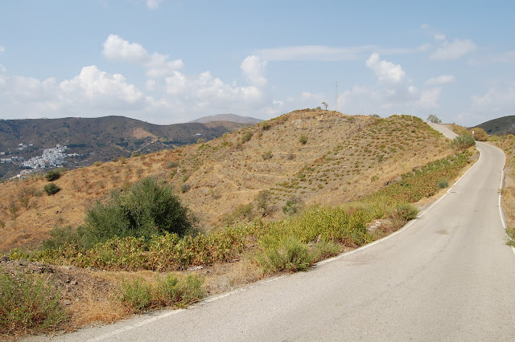](http://2.bp.blogspot.com/-7AVsWkOVExw/TqQ6zsvwKGI/AAAAAAAAHkc/AHFQroCcajI/s1600/2009-09+(4).JPG)Kerk van San Andres in Sedella.

## [http://1.bp.blogspot.com/-Hy-BFQWqS1k/TqQ7bwk-JxI/AAAAAAAAHkk/4o4TVkroYpM/s320/Andalusie+maart+2007+%252870%2529.JPG](http://1.bp.blogspot.com/-Hy-BFQWqS1k/TqQ7bwk-JxI/AAAAAAAAHkk/4o4TVkroYpM/s1600/Andalusie+maart+2007+(70).JPG)Ruta del Aceite y los Montes

Route van de olijfolie en de bergen

Aantal kilometers: 62

Bij deze autoroute rijdt u langs olijfboomgaarden en berghellingen in het noorden van de streek Axarquia. De olijfolie die hier geproduceerd wordt is van zeer goede kwaliteit.

In de meeste dorpen staan fabrieken waar ze olijfolie persen.

De route start in Colmenar. U rijdt richting Malaga, na de tweede tunnel de rijksweg richting Sevilla/Granada en dan de afslag Colmenar.

De autoroute gaat langs de volgende dorpen:

* Colmenar
* Alfanate
* Alfarnatejo
* Periana
* Alcaucin
* Viñuela
* Vélez-de Málaga

Leuk om te doen of te zien:

* Dorpswandeling door Colmenar.
* Iglesia de Santa Ana in Alfanate
* Iglesia Santo Cristo de la Cabrila in Alfernatejo
* Museo del Aceite de Modrón in Periana. Olijfolie museum
* Banos árabes de Vilo. Arabische baden, 2,5 kilometer vanaf Periana
* Castillo Fortaleza in Velez de Malaga (hoofdstad van de Axarquía)
* Castillo de Zalia in Alcaucin
* Lake Vinuela, stuwmeer vlakbij Vinuela.

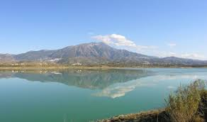

# Dagtrips

Wij hebben voor u enkele dagtrips omschreven die u kunt maken tijdens uw verblijf in ons appartement.

## Dagtrip Córdoba.

In Córdoba kunt u vooral genieten van die typische Andalusische sfeer die zo kenmerkend is voor het zuiden van Spanje. De meeste mensen kennen Córdoba vanwege de Mezquita (de Grote Moskee), een van de belangrijkere islamitische monumenten van Europas. Maar Córdoba is natuurlijk veel meer dan dat. Er is een wirwar van kleine en sfeervolle straatjes, er is cultuur, er zijn ontzettend veel leuke bars, cafés en restaurantjes en bovenal: er is zon! In het Alcázar de los Reyes onthulde Christoffel Colombus zijn reisplannen voor Indië, en de Medina Azahara is absoluut ook zeker de moeite waard.

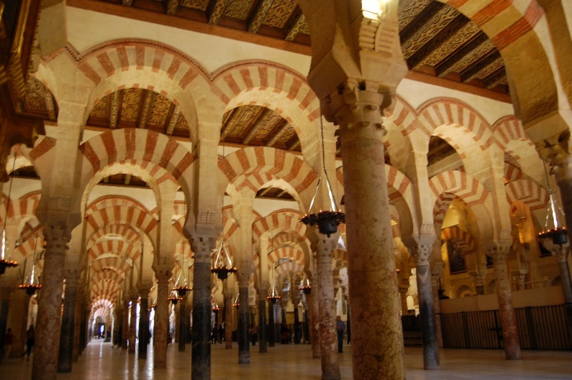

Entree Mezquita ca € 8.00 p.p.

## Baai NerjaDagtrip natuurpark El Torcal.

Een prachtig park waar u heerlijk kunt wandelen. Er zijn twee routes die u kunt lopen.

U kunt het beste via de A7 richting Malaga en dan de E45 richting Sevilla/Granada nemen en dan de afslag Villanueve de la Concepcion. Vanaf hier staat het met bordjes aangegeven.

## El Torcal

## Dagtrip Frigiliana/Nerja.

A7 richting Velez Malaga/Almeria volg deze weg tot de afslag Frigiliana, een leuk wit dorp gelegen in de bergen. Na een bezoek aan Frigiliana kunt u Nerja bezoeken, een leuke badplaats aan de Costa del Sol. Bekend om zijn Balcon de Europa. Ook de grotten van Nerja zijn zeker een bezoek waard, deze liggen net buiten Nerja (richting Maro) en staan met bordjes aangegeven.

Entree grotten van Nerja ca € 8.50 p.p.

## Dagtrip Granada/Alhambra.

U kunt de auto bij het Alhambra parkeren. Na het Alhambra kunt u het wandelpad naar beneden lopen en komt u uit in het centrum. U kunt het Alhambra busje terugnemen op de Plaza Nuevo om uw auto op te halen.

Entree Alhambra ca € 14.00 p.p.

Busje naar het Alhambra ca € 1.00 p.p.

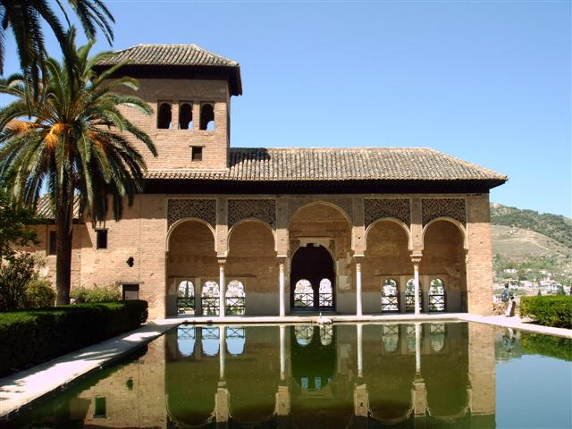**Let op**: Voor een bezoek aan het Alhambra moet u vooraf kaarten reserveren via Internet. Dat kan via de internetsite [www.alhambra-tickets.es](http://www.alhambra-tickets.es) en kies Visita General Diurna. Als u vooraf geen kaarten reserveert loopt u de kans geen toegang te krijgen tot het Alhambra (er geldt een maximum aantal bezoekers per dag). Neem de creditcard waarmee u gereserveerd heeft mee naar Granada.

## Dagtrip Málaga.

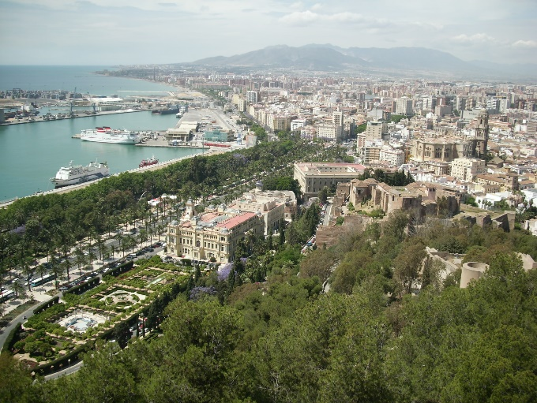Volg de kustweg richting Rincon de la Victoria en dan Malaga. U rijdt langs de cementfabriek en neemt vervolgens de afslag Malaga Este/El Palo. Volg deze weg die uiteindelijk door El Palo naar Malaga gaat. Op een gegeven moment wordt de weg 3-baans, houdt de rechterbaan aan. Volg deze weg en ga daarna rechtsaf naar het Gibralfaro, aangegeven met een paars bordje. U volgt de weg naar boven, nog een keer sterk naar links draaien, hier staat ook een bordje. Eenmaal boven kunt u bij het Gibralfaro parkeren. Na een bezoek aan het Gibralfaro loopt u naar beneden en brengt u een bezoek aan het Alcazaba. Na het Alcazaba (ligt in het centrum) kunt u nog een bezoek brengen aan de prachtige kathedraal en het Picassomuseum, verder kunt u natuurlijk lekker shoppen in de autovrije winkelstraat of een terrasje pakken. U kunt weer naar boven lopen, buslijn 35 nemen (opstappen op de Paseo del Parque) of een taxi pakken.

Entree Gibralfaro ca € 2,20 p.p. Entree Gibralfaro en Alcazaba ca € 3,55 p.p. (2015)

## Torremolinos/Carihuela

Een drukke badplaats. Op de boulevard van Carihuela kunt u heerlijk wandelen met parallel aan de boulevard een gezellige winkelstraat.

Boven op de berg is een kabelbaan. U kunt hiermee naar beneden naar Torremolinos en onderweg van het prachtige uitzicht genieten

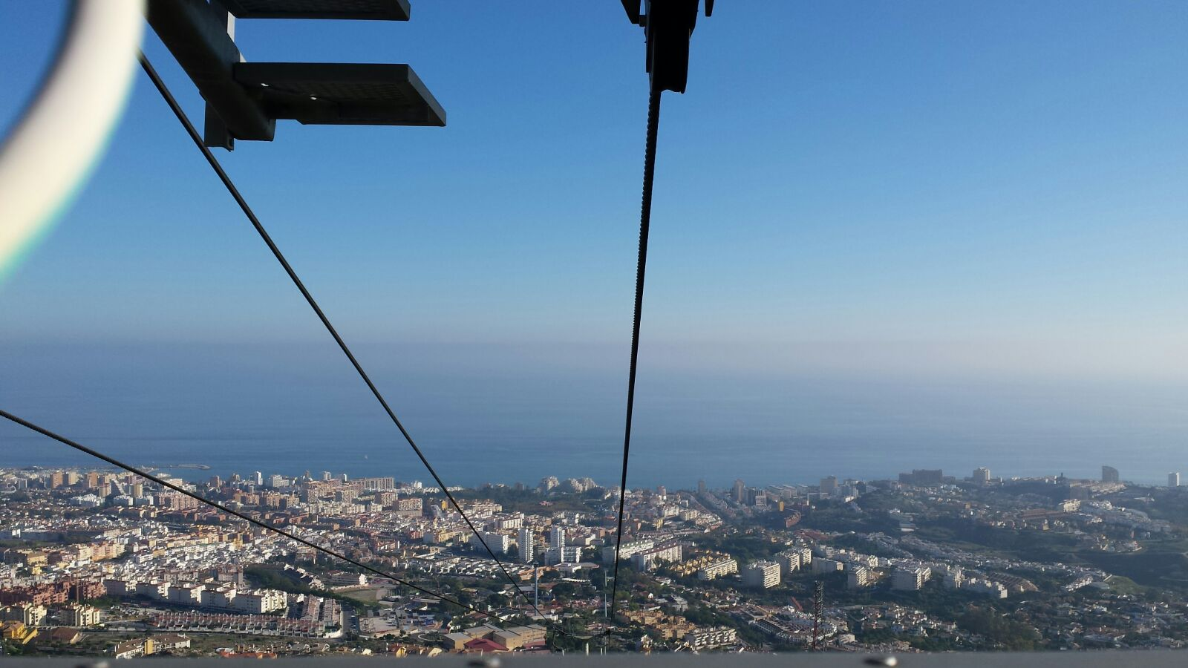

## Benalmádena

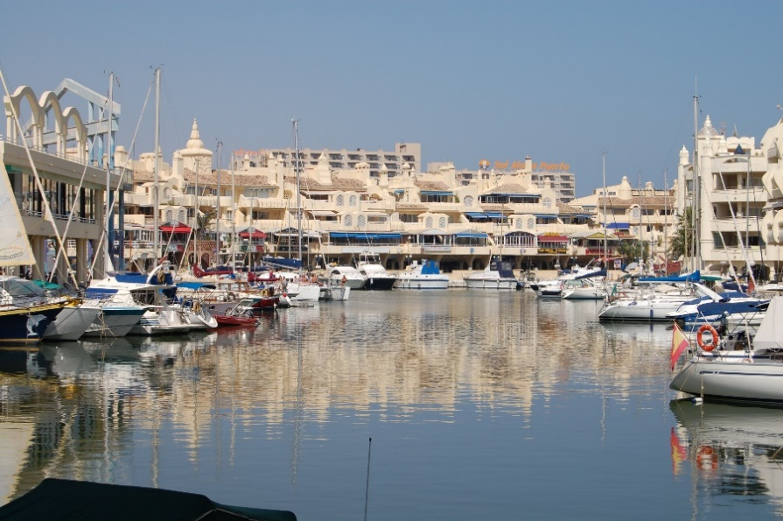Een leuke badplaats met een gezellige jacht-haven. Kinderen zullen compleet weg zijn van het drukbezochte onder-waterpark Sea Life en het Tivoli World pretpark.

Fuengirola (op **dinsdagochtend markt)**

Om naar de markt te gaan neemt u bij Fuengirola de afslag Los Boliches.

## Marbella/Puerto Banus

Leuk om te doen is een boottocht van Marbella naar Puerto Banus. In de haven van Puerto Banus liggen luxe jachten. Verder zijn er chique winkels en dure auto’s. Hier vindt u de jetset aan de Costa del Sol.

## Bodega Bentomiz

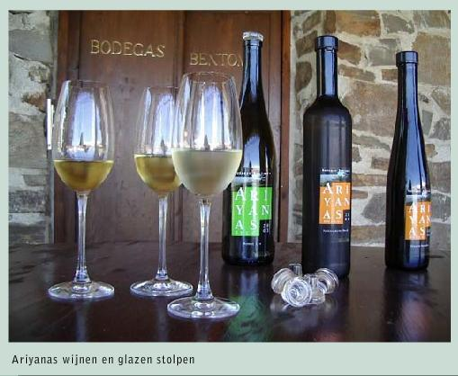Deze Bodega ligt net voorbij Sayalonga. U neemt de A7 richting Nerja. U neemt de afslag Algarobbo. Dan richting Sayalonga. De Bodega staat met borden aangegeven.

Clara en André vertellen over hun wijngaard en over de topwijnen die zij produceren. En uiteraard kunt u deze heerlijke wijnen proeven.

Rondleidingen alleen op afspraak!

Telefoonnummer: 0034-952115939

## El Caminito del Rey

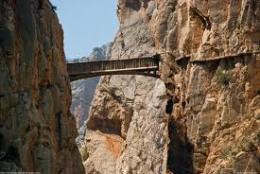

El Caminito del Rey (Het Koningspad) is een wandelpad dat loopt van Álora in Málaga (Spanje) naar Campillos door de El Chorro-kloof.

[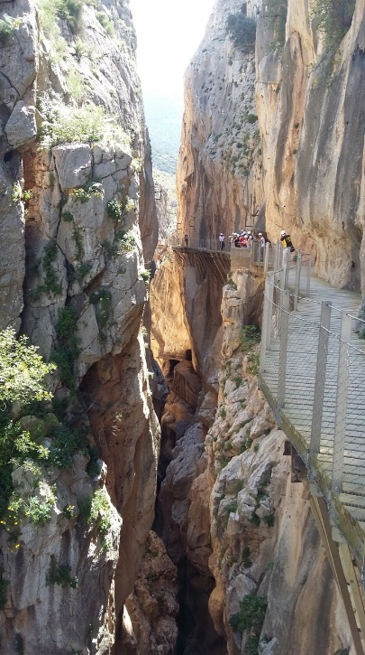](https://kusuitspanje.files.wordpress.com/2015/04/20150417_1245382.jpg)Toen in 1921 Koning Alfonso de dertiende werd uitgenodigd bij de opening van de elektriciteitscentrale van El Chorro zag hij al snel dat het smalle pad met de diepe afgronden niets voor hem was. Hij zette snel zijn handtekening en vertrok met de eerste de beste trein terug naar Madrid. Jaren later, pas in 1953, werd het pad naar de koning vernoemd, om zijn bezoek nog eens te herdenken. Het pad werd vroeger door arbeiders gebruikt om de centrale en de omgeving daarvan te onderhouden. Pas veel later werd het een toeristische attractie en was het voor veel waaghalzen een uitdaging om het vervallen cementen paadje te betreden.

Na de restauratie in 2014 kun je zeggen dat de naam ´Het gevaarlijkste wandelpad ter wereld´ wellicht niet meer terecht is. Gevaarlijk is het helemaal niet meer, in tegendeel, maar indrukwekkend en adembenemend des te meer.

[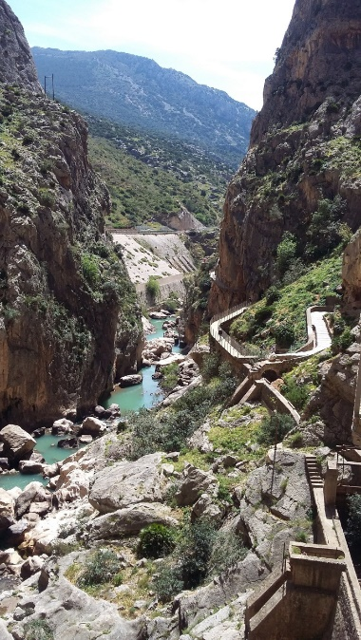](https://kusuitspanje.files.wordpress.com/2015/04/20150417_1250351.jpg)Als u het pad wilt lopen heeft u twee mogelijkheden. u kunt starten in El Chorro ( acceso Sur) of Ardales ( acceso Norte). Begint u in El Chorro dan kunt u met de auto dichtbij het beginpunt komen. Ook kunt u met de trein vanuit Malaga reizen, u moet dan een paar honderd meter lopen tot het beginpunt. Neemt u de ingang aan de noordkant houdt er dan rekening mee dat u 1,5 km door het bos moet lopen voordat het Koningspad begint. Bij de eerste post, waar uw online ticket digitaal wordt gecontroleerd ontvangt u een witte helm en een soort haarnetje van papier voor de hygiëne. Een medewerker van de Medio Ambiente houdt een inleidend praatje over de geschiedenis van het pad en wijst er op dat u zich goed bewust moet zijn dat u in een Natuurpark loopt.

Daarna volgt er een opsomming  van alles wat u niet mag doen zoals het meenemen van souvenirs in de vorm van plantjes of stenen. Ook mag u geen paraplu, selfiesticks of wandelstokken meenemen en is het belangrijk te weten dat het verboden is om as uit te strooien van overledenen. Kinderen onder de acht jaar worden niet toegelaten en het is streng verboden om te roken.  Ieder half uur worden er vijftig bezoekers doorgelaten. Tweehonderd meter verder wordt bij een volgende post uw naam gecheckt en dan kan het grote avontuur beginnen!

Via een houten plankenpad van ongeveer een meter breed dat dwars door het hart van de kloof loopt kijkt u recht naar beneden in de diepte.  Het uitzicht over de meren en de rivier beneden is om stil van te worden. De groep waar u mee start heeft zijn eigen ritme, u heeft niet het gevoel dat u met een massa in een rij loopt. Op sommige plekken is het even lastig als er wandelaars van tegengestelde richting komen omdat de overhangende rotsen van de ´Desfiladero de los Gaitanejos´de doorgang  soms wat moeilijk maken. Boven u zweven gieren en door het dal klinkt de echo van schreeuwende zwaluwen. De rotspartijen zijn grillig, ze overweldigen u met een Koninklijke statigheid. U wordt er vanzelf stil van. Indruk maakt ook het oude pad dat onder het gerestaureerde gedeelte loopt.

Ondanks dat het pad nu zeer veilig is, u loopt langs een stevige ijzeren constructie en u kunt zich langs de rotsen ook nog vasthouden aan een dik ijzerdraad, is deze expeditie geen aanrader voor mensen met hoogtevrees. Van de 7,7 kilometer loopt u zeker de helft van het traject in de diepte te kijken en zelfs als u geen hoogtevrees hebt duizelt het u op sommige plekken. Hoogtepunt van de tocht is uiteraard het balkon met glazen bodem en de hangbrug die precair beweegt als u er overheen loopt. Het grootste gedeelte van de wandeling is een glooiend dalen of stijgen waar u weinig van merkt, maar er zijn ook een paar etappes met steile houten trappen.

Aan het einde van de tocht levert u uw helm in en kunt u gebruik maken van een bus die u voor 1.55 Euro terug brengt naar het punt waar u gestart bent. Een tijdsindicatie voor de wandeling is afhankelijk van verschillende factoren, als u rustig loopt en tijd neemt om van de flora en fauna te genieten en uw indrukken op de camera wilt vastleggen doet u er ongeveer twee uur over. Onderweg zijn bankjes waar u kunt picknicken of uitrusten. Op uw ticket staat aangegeven dat u vier uur hebt om de tocht te volbrengen. Onderweg ontmoet u een paar keer veiligheidspersoneel.

[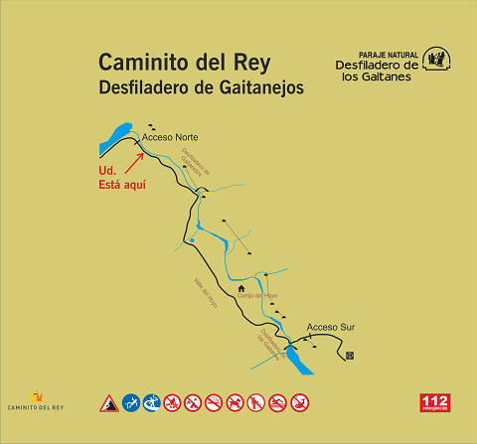](https://kusuitspanje.files.wordpress.com/2015/04/arc_206997_m.png)Om deze wandeling te lopen dient u van te voren kaartjes te reserveren. Dat kan via de website  [www.caminitodelrey.info](http://www.caminitodelrey.info/es/#1)

**Regels**

* 1. Kaarten van te voren reserveren via de website: [www.caminitodelrey.info](http://www.caminitodelrey.info/es/#1)
  2. Vergeet niet uw uitgeprinte entreebewijs mee te nemen. Hierop staat de naam van de persoon en het paspoort of NIE nummer of iets soortgelijks. De paspoorten of identiteitskaarten dient men mee te nemen en de reserveringsbewijzen kunnen niet overgedragen worden aan andere personen. Als het om minderjarigen gaat dient men de gegevens van de verantwoordelijke persoon te overhandigen. Kinderen jonger dan 8 jaar mogen niet mee wandelen.
  3. Alle bezoekers van de Caminito del Rey zijn via de aanschaf van de entreebewijzen verzekerd voor ongevallen. Mocht er echter een ongeval plaatsvinden doordat iemand zich niet aan de regels heeft gehouden of onverantwoordelijk heeft gehandeld, dan geldt deze verzekering niet meer.
  4. Men dient op tijd te zijn, iets wat voor ons Nederlanders en Belgen niet zo’n probleem zal zijn wellicht maar misschien wel voor de Spanjaarden. Men dient minstens 30 minuten voor tijdstip van de reservering aanwezig te zijn om er zeker van te zijn dat je de wandeling mag maken. Komt u te laat dan vervalt het entreebewijs en zult u terug moeten komen op een ander tijdstip en datum.
  5. De richting van de wandeling is net zoals het verkeer, aan de rechterkant, dus opgepast met de Britten die dit wellicht verkeerd doen. Het goed circuleren op het smalle houten wandelpad is van essentieel belang voor de veiligheid van de wandelaars. Het wandelpad is tweerichtingsverkeer dus er zijn wandelaars die links zullen moeten lopen, zeker op de aan de wand hangende houten wandelpaden iets wat niet alle wandelaars leuk zullen vinden. Niets, maar dan ook niets tijdens de wandeling mag andere wandelaars in gevaar brengen.
  6. Men dient voorbereid aan de wandeling te beginnen. Het is en blijft een behoorlijke klim die weliswaar op veel plaatsen horizontaal is maar het feit dat er voorzichtiger dan normaal wordt gelopen maakt de wandeling erg inspannend. Het is zeker GEEN zondagswandelingetje. Goede wandelschoenen en kleding zijn dan ook erg belangrijk. Men dient er rekening mee te houden dat het hele traject 7,7 kilometer lang is en dat dit minstens 3 uur in beslag zal nemen. Daarbij moet men rekening houden dat men of terug moet lopen naar het beginpunt of gebruik moet maken van een of andere vorm van transport om terug te komen van het eindpunt naar het beginpunt. Er zijn geen bus services beschikbaar (maar zeker weten dat er slimmeriken zijn die een service zullen gaan aanbieden). Loopt u dus terug naar het beginpunt dan kan de wandeling al snel 6 uur in beslag nemen, foto-stops meegerekend.
  7. Bereidt u dus goed voor in verband met water, energiedrankjes, hapjes, fruit, noten en alles wat u normaal gesproken nuttigt tijdens een intensieve wandeling. Van beginpunt tot eindpunt zijn er geen plaatsen waar wat gegeten of gedronken kan worden dus eenieder zal zijn/haar eigen spullen mee moeten nemen. De reden hiervoor is het feit dat men wil voorkomen dat er teveel mensen samen komen op een bepaalde plaats zoals een bar of cafetaria.
  8. 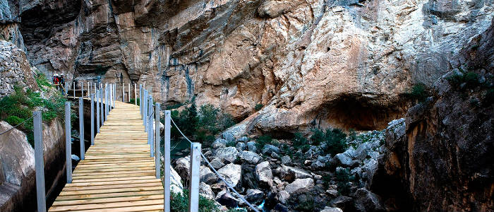Het is tijdens de wandeling niet mogelijk om naar het toilet te gaan aangezien er geen toiletten staan langs het wandelpad. Dat betekent dus dat men of bij beginpunt of eindpunt naar de toiletten dient te gaan. Het is daarnaast niet toegestaan om voor de mannen te urineren tegen de bergwand of vanaf grote hoogte naar beneden te plassen of voor de vrouwen om achter de schaarse planten te gaan zitten.
  9. Aangezien de wandeling grotendeels langs bergwanden gaat kan het voorkomen dat er stenen naar beneden komen. Mede vanwege deze reden krijgen wandelaars een helm die met MOET dragen, ook als het 40 graden of meer is in de zomer. Het is voor de eigen veiligheid en dus erg belangrijk.
  10. Het is niet toegestaan om tijdens de wandeling iemand in de armen te nemen, hetzij kinderen of volwassenen, of iemand op de schouders te dragen. Het maken van foto’s in deze houdingen is dus absoluut niet toegestaan.
  11. Paraplu’s mogen niet worden meegenomen tijdens regenachtige dagen. De reden hiervoor is eigenlijk heel simpel, ze zijn gewoonweg te groot voor het smalle wandelpad. Paraplu’s mogen dus niet mee worden genomen vanwege de veiligheid en men raadt aan om regenjassen of iets dergelijks mee te nemen. Daarnaast dient men goede schoenen te dragen zodat men niet kan uitglijden.
  12. Er mag tijdens de wandeling absoluut niet gerookt worden en elke vorm van vuur is verboden. De reden hiervoor is eigenlijk heel simpel, bosbranden. De wandelpaden zijn grotendeels van hout en ook al is dat bewerkt om brand te voorkomen, vuur is ten strengste verboden en is altijd gevaarlijk in de natuur. Daarnaast hebben de meeste rokers (niet allemaal) nog steeds de gewoonte om de peuken op de grond, in dit geval op het wandelpad of nog erger in de natuur, te gooien.
  13. Afval mag nergens worden achtergelaten en dient door de wandelaars, net zoals bij een normale natuurwandeling, mee te worden genomen om bij het begin- of eindpunt in de containers te gooien. Houdt de natuur schoon en netjes voor iedereen, iets wat in Spanje niet altijd even makkelijk is helaas.
  14. Honden zijn niet toegestaan. Uiteraard is dat een normale regel want een rennende hond kan gevaarlijk zijn voor andere wandelaars. Ook zullen er wandelaars zijn die voor honden bang zijn en op een smal pad kan dat voor gevaar zorgen.
  15. Het is niet toegestaan om herrie te maken of hard te schreeuwen. Mede vanwege de echo kan dat voor gevaar zorgen en daarnaast zullen de dieren die in de natuur leven het niet op prijs stellen als er teveel herrie is. Ook zullen veel andere wandelaars het niet prettig vinden als er tijdens deze mooie natuurwandeling te veel herrie zal zijn.
  16. Misschien niet voor iedereen van toepassing maar het is absoluut verboden om de gecremeerde resten van je dierbaren vanaf het wandelpad te verspreiden. Een regel die wellicht vreemd klinkt en ook niet alle dagen van toepassing zal zijn maar voorkomen is altijd beter zal men gedacht hebben.
  17. Het gebruiken van tripods (driepoten) om de mooiste foto’s te maken is niet toegestaan. Deze zouden de paden kunnen blokkeren en de poten van de tripod zouden eventueel gevaarlijk kunnen zijn voor diegene die ze niet zien. Ook het gebruik van drones om beelden vanuit de lucht te maken is niet toegestaan. Voorlopig is nog niets geschreven over de zogenaamde selfie-stokken en dus zouden deze wel gebruikt mogen worden. Let echter op dat je hier niemand mee lastig valt – (Remco Stoffer)